

网页那点事 CSS第四天

主讲教师：刘晓强

传智播客 网页平面设计学院 http://icd.itcast.cn 发布
目录
1.2 复习 3
1.3 高度剩余法 3
1.3.1 CSS初始化 4
1.4 浮动(float) 5
1.4.1 标准流 5
1.4.2 浮动 6
1.5 常见的网页布局 6
1.5.1 一列固定宽度且居中 7
1.5.2 两列固定宽度 左窄右宽型 9

复习
- 盒子模型 内边距 padding 外边距 margin 边框 border
Top left right bottom 边偏移
- Padding padding：8px 10px
- Width:120px padding:10px 宽度 140px
- Padding:50px 给 a 加的 行内元素 只有左右padding 没有上下 div 上下左右都会padding
- 盒子 没有宽度或者高度 padding 不会 撑开
6. Margin margin：10px 50px 1px;
Margin:0 auto;
盒子一定块级元素 盒子一定有宽。
- 外边距合并的问题
1.父盒子加边框
2. 给父盒子加OVERFLOW:HIDDEN;

高度剩余法
我们说在盒子模型里面，高度和宽度最稳定，其次是padding 最后是margin 。
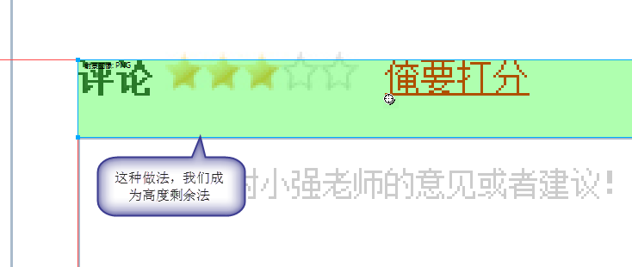

因为高度用不了，自然而然剩下了，我们称之为高度剩余法。
Resize:none; 使用来解决textarea在firefox和chrome等浏览器中可以拖动的bug。

Overflow:auto; 当内容超过盒子，就显示滚动条 不超过盒子大小，不显示滚动条

图像按钮 <input type=”image” src=”xx.jpg”/>

CSS初始化
我们在写CSS样式之前，首先应该CSS初始化，这样，可以最大的去兼容不同的浏览器。
一般情况下，我们的CSS初始化，分三步：
- 清除浏览器样式
*{margin:0; padding:0;} 清除浏览器样式
html, body, ul, li, ol, dl, dd, dt, p, h1, h2, h3, h4, h5, h6, form, fieldset, legend, img { margin:0; padding:0; }
- 声明body整体样式
body{font-size:12px; color:#333;}
3. 声明 a链接 样式和一些其他的样式
a{color:#333; text-decoration:none;}
a:hover{color:#f40; text-decoration:underline;}
h1,h2,h3,h4,h5,h6{font-size:100%;} /*让所有标题继承body的字体大小*/
img{border:0; display:block;} /*为了照顾浏览器的兼容性*/
ul,ol{list-style:none;} /*去掉列表样式*/

浮动(float)
我们网页布局，可以把我们的布局样式分为三种。
标准流 浮动 定位

标准流
所谓的标准流，就是块级元素自上而下，自己单独占一行，而 行内元素没有高和宽，一行可以有多个。以前我们学的都是标准流。、
但是，在网页布局标准流最稳定。 是我们首先考虑的范围。

浮动
首先，浮动的代码很简单: float 而且属性值更简单 left right
其次，浮动是脱离标准流。但是并没有完全脱离，因为它会影响标准流。
所以我们要根据情况清除浮动（后话）。
Float:left float:right;
浮动的目的： 把多个块级元素可以放到同一行上。

常见的网页布局
在这里我们列出最常见的一些布局格局。

一列固定宽度且居中
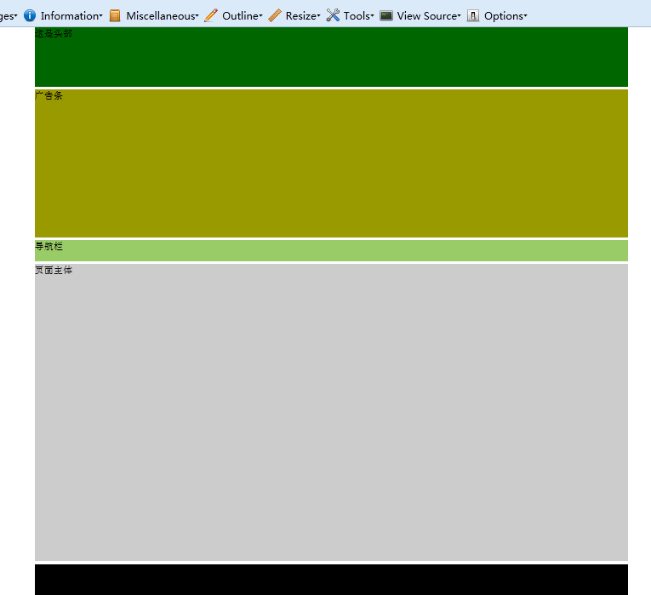

代码如下：
- <!DOCTYPE html PUBLIC "-//W3C//DTD XHTML 1.0 Transitional//EN" "http://www.w3.org/TR/xhtml1/DTD/xhtml1-transitional.dtd">
- <html xmlns="http://www.w3.org/1999/xhtml">
- <head>
- <meta http-equiv="Content-Type" content="text/html; charset=utf-8" />
- <title>无标题文档</title>
- <style type="text/css">
- *{margin:0; padding:0;}
- .header,.banner,.nav,.main,.footer{width:1000px; margin:0 auto;}
- .header{height:100px; background-color:#060;}
- .banner{height:249px; background-color:#990; margin:5px auto;}
- .nav{height:35px; background-color:#9C6;}
- .main{height:500px; background-color:#ccc; margin:5px auto;}
- .footer{height:150px; background-color:#000;}
- </style>
- </head>

- <body>
- <div class="header">这是头部</div>
- <div class="banner">广告条</div>
- <div class="nav">导航栏</div>
- <div class="main">页面主体</div>
- <div class="footer">页面底部</div>
- </body>
- </html>

两列固定宽度 左窄右宽型
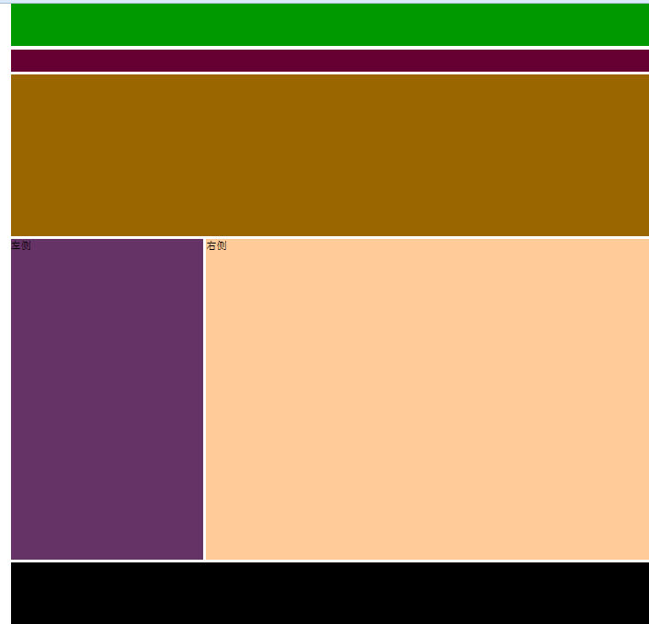

代码如下：
- <!DOCTYPE html PUBLIC "-//W3C//DTD XHTML 1.0 Transitional//EN" "http://www.w3.org/TR/xhtml1/DTD/xhtml1-transitional.dtd">
- <html xmlns="http://www.w3.org/1999/xhtml">
- <head>
- <meta http-equiv="Content-Type" content="text/html; charset=utf-8" />
- <title>无标题文档</title>
- <style type="text/css">
- *{margin:0;padding:0;}
- .header,.nav,.banner,.main,.footer{width:1000px; margin: 0 auto;}
- .header{ height:100px; background-color:#090;}
- .nav{height:35px; background-color:#603; margin: 5px auto;}
- .banner{height:251px; background-color:#960;}
- .main{ height:500px; margin:5px auto;}
- .left{width:300px; height:500px; background-color:#636; float:left;}
- .right{width:695px; height:500px; background-color:#FC9; float:right;}
- .footer{height:150px; background-color:#000;}
- </style>
- </head>
- <body>
- <div class="header"></div>
- <div class="nav"></div>
- <div class="banner"></div>
- <div class="main">
- <div class="left">左侧</div>
- <div class="right">右侧</div>
- </div>
- <div class="footer"></div>
- </body>
- </html>

尚合网站
- 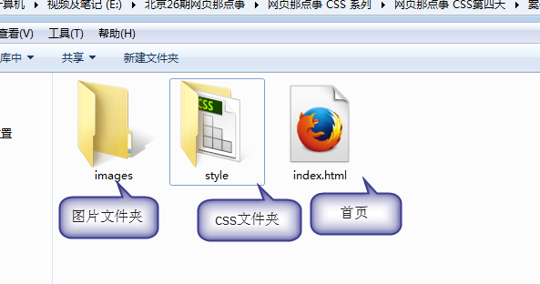

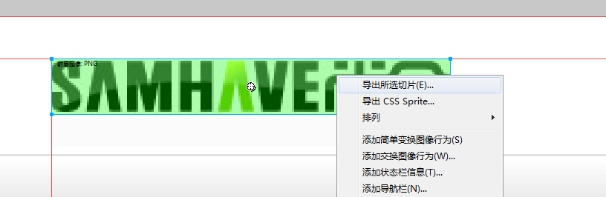

Ctrl+空格 放大视图
Ctrl+alt+空格 缩小视图
浮动找浮动，不浮动找不浮动 物以类聚人以群分
